7 января -
День освобождения Черкесска
от немецко-фашистских захватчиков

Мир, завоеванный нашими дедами и прадедами, должен быть сохранен навечно, а мы – молодые, сделаем все, что бы быть достойными вас.

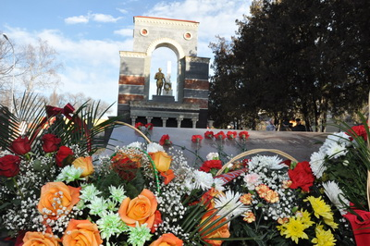
Казачья станица Баталпашинская в 1939 году была переименована в город Черкесок, административный центр Черкесской автономной области в составе Ставропольского края. Население Черкесска при переписи 1939 года составляло 28,6 тысячи человек. Мирная жизнь горожан 22 июня 1941 года была прервана вероломным нападением гитлеровской Германии на Советский Союз. Черкесск имел ветку железной дороги на магистраль Ростов-Баку и являлся начальным пунктом Военно-Сухумской дороги, ведущей в Карачай и к Приэльбрусью, Клухорскому, Марухскому и другим перевалам Главного Кавказского хребта.
Освобождать Карачаево-Черкесию с востока от Нальчика шли войска 37-й армии генерал-майора П.М. Козлова, имея в своем составе 2-ю Гвардейскую стрелковую дивизию генерала Ф.В. Захарова, 351-ю дивизию полковника Ф.М. Бобракова, 295-ю дивизию генерал-майора А.А. Филатова и 389-ю дивизию полковника Л.А. Колобова.
Наше командование рассчитывало сильнейшей в 37-й армии 351-й дивизией (до 10 000 человек) обойти Черкесск с севера, захватив железнодорожный пункт, и отрезать Черкесск от Невинномысска, а остальными дивизиями штурмовать город с востока и юго-запада, отрезав его от Усть-Джегуты, где у немцев был гарнизон. Черкесск приказано было взять 17января. Задача нашим войскам была поставлена сложная, а если учесть ограниченность сил, то и весьма трудная.
Штурм Черкесска с востока в ночь на 16 января начала 2-я гвардейская дивизия, юго-восточнее гвардейцев со стороны дороги Черкесск - Усть-Джегута наступали полки 295-й дивизии. 351-я дивизия обошла Черкесск с севера и отрезала его от Невинномысска. Наибольший успех в боях за Черкесск выпал на долю 875-го (позже 15-го) гвардейского полка 2-й гвардейской (впоследствии Таманской) стрелковой дивизии. Им командовал майop Орехов (начальник штаба капитан Носаченко). Этому способствовало то, что в авангардную роту 2-го батальона этого полка, которой командовал наш земляк из Хабеза, старший лейтенант Магомед Майлов, под утро 16 января из Черкесска, пройдя через расположение румынских и немецких частей, пришли два паренька
В ночь на 18 января части трех наших дивизий очищали улицы Черкесска oт остатка немецко-румынских частей, ликвидировали очаги сопротивления на Зеленом острове. 19 января 1943 года Совинформбюро сообщило: «На Северном Кавказе наши войска, заняв город Черкесск, переправились через реку Кубань. Противник оказывает упорное сопротивление. В городе Черкесске взяты следующие трофеи: орудий -54, пулеметов - 195, минометов - 48, в том числе 22 шестиствольных, более 700 винтовок; 5 радиостанций, 2 склада боеприпасов, штабная машина с документами, знамя 667 немецкого пехотного полка и другое военное имущество».
Уже в конце 1943-го - начале 1944 год были восстановлены разрушенные цехи хлеб комбината, мясокомбината, швейной, обувной и мебельной фабрик, наиболее пострадавших от оккупантов. Были введены в действие черкесская электростанция и железнодорожная ветка Черкесск - Невинномысск.
Общий валовый выпуск продукции г. Черкесска в 1943 году достиг 60% довоенного.
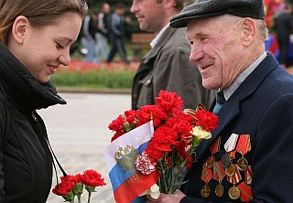
Подготовила
учитель информатики
Лицея № 1 г. Усть-Джегуты
Созарукова Светлана Азретовна

